ABBANDONO DI RIFIUTI IN AREA SOTTOPOSTA A SEQUESTRO GIUDIZIARIO
VIA OBERDAN - SCAFATI (SA).

COMUNICAZIONI AMBIENTALI E RACCOLTA DI ARTICOLI PUBBLICATI DAL SITO WEB AGENZIALE WWW.ARPACAMPANIA.IT

[04 Agosto 2021]
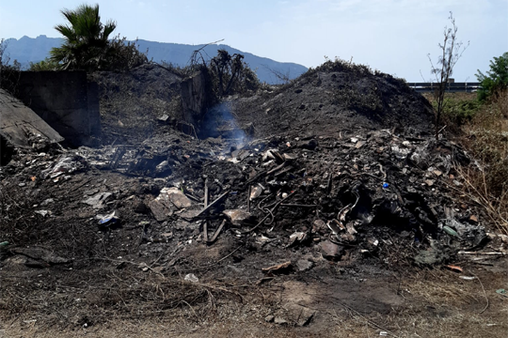

Il 1 agosto u.s. i tecnici dell’Arpac sono intervenuti, su richiesta dei Vigili del Fuoco della stazione di Sarno, per un incendio verificatosi in un’area di circa 10mila mq interessata da abbandono di rifiuti, in Via Oberdan nel comune di Scafati, già sottoposta a sequestro giudiziario.
L’incendio ha coinvolto oltre alla vegetazione anche rifiuti abbandonati tipo: sfrido di tubazioni in pvc, pneumatici fuori uso, materiale plastico, materiale di risulta provenienti da lavorazioni edili, filtri d’auto, etc. Il giorno successivo i tecnici dell’Unità Operativa Aria ed Agenti Fisici (U.O. ARFI) con la collaborazione del personale del comune di Scafati, hanno individuato un’area dell’ex tabacchificio attualmente di proprietà del comune - sita in via Armando Diaz e distante in linea d’aria dall’incendio circa 250 metri - per il posizionamento di un mezzo mobile finalizzato al campionamento di aria per la ricerca di diossine e furani mediante un campionatore ad alto volume e di PM10-IPA-Metalli mediante una pompa a flusso costante.
Gli esiti analitici saranno resi pubblici appena disponibili.
[10 Agosto 2021]
Si è concluso il monitoraggio degli inquinanti atmosferici, avviato da Arpac dal 2 agosto u.s., a seguito dell’incendio verificatosi in via Oberdan nel Comune di Scafati. Sono disponibili i risultati relativi ai campionamenti per rilevare le concentrazioni di diossine e furani effettuati in tre cicli successivi di 24 ore.
I risultati del primo giorno (2/3 agosto) sono pari a 0,18 pg/Nm³ I-T.E.Q., i risultati del secondo giorno (3/4 agosto) sono pari a 0,016 pg/Nm³ I-T.E.Q. e quelli del terzo giorno (4/5 agosto) sono pari a <0,0145 pg/Nm³ I-T.E.Q. (picogrammi per normal metro cubo in termini di tossicità totale equivalente).
Si osserva, quindi, che dal valore di concentrazione leggermente superiore al valore di riferimento proposto dal Laender Ausschuss fuer Immissionsschutz (LAI – Germania), generalmente utilizzato come riferimento dalla comunità scientifica (0,15 pg/Nm³), si passa a un valore nettamente inferiore nel secondo giorno e inferiore al limite di rilevabilità nel terzo giorno di monitoraggio.
I risultati dei tre campionamenti di PM10 e idrocarburi policiclici aromatici (IPA) saranno diffusi non appena disponibili.

